Міністерство освіти і науки України
Харківський національний університет радіоелектроніки

ЗВІТ
з практичного заняття №2
з дисципліни «Інтелектуальні системи авіоніки»

Виконав(ла): |  |  | Перевірив:
Ст. гр. |  |  | Асист. каф. ПЕЕА
 |  |  | Романчук В.С.

Харків 2023

Розв’язання задач (7 – 12).

Вихідні дані

- Температурний діапазон від 100 ̊C до 500 ̊C переведений в цифрову форму (у 8192 інтервали дискретизації 13 бітовим АDC). Сигнал перераховується для показу і зберігання, встановлюючи мінімальне цифрове значення 0 = 100 ̊C, і максимальне цифрове значення 8191 = 500 ̊С. На яке цифрове представлення в "одиницях PLC" в 13 бітовому АDC змінюється сигнал 175 ̊С в аналоговому діапазоні від 100 ̊C до 500 ̊C? Якій величині вхідного сигналу відповідає число 1250 в 13 бітовому АDC у тому ж аналоговому діапазоні?
- Реалізувати програму мовою LAD згідно з наступними умовами. Необхідно контролювати режим роботи двигуна. Обертання валу двигуна вліво повинно припинятися через 7 с, а обертання вправо – через 12 с.
- Реалізувати програму мовою LAD згідно з наступними умовами. Потрібно автоматично змінювати напрямок обертання валу двигуна після закінчення зазначеного часу: 5 с.
- Реалізувати програму мовою LAD згідно з наступними умовами. Необхідно регулювати режим роботи двигуна. Вал двигуна має обертатися вліво при високомі рівні на виході Q0.
- Реалізувати програму мовою LAD згідно з наступними умовами. Необхідно регулювати режим роботи двигуна. Вал двигуна має обертається вправо при високомі рівні на виході Q1.
- Реалізувати програму мовою LAD згідно з наступними умовами. Необхідно регулювати режим роботи двигуна. Вал двигуна має починати обертання при високому рівні на вході I1.

Розв’язання

Задача №1

Цифрове представлення 175 ̊C в «одиницях ПЛК» у 13-розрядному АЦП у діапазоні температур від 100 ̊C до 500 ̊C буде
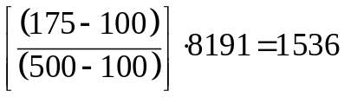.
Вхідний сигнал, який відповідає числу 1250 у 13-розрядному АЦП у тому ж діапазоні температур, буде
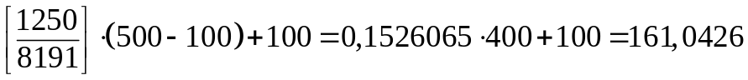.

Задача №2

ON switch OFF switch motor output ----| a |---------------| e |----------( b )--- motor output | ----| c |--------

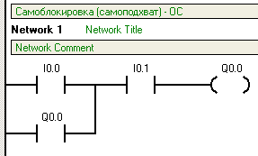 |  | 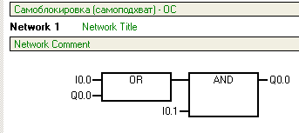

Задача №3

ON switch OFF switch motor output ----| a |---------------| e |----------( b )--- motor output | ----| c |--------

Задача №4

ON switch OFF switch motor output ----| a |---------------| e |----------( b )--- motor output | ----| c |--------

Задача №5

ON switch OFF switch motor output ----| a |---------------| e |----------( b )--- motor output | ----| c |--------

Задача №6

ON switch OFF switch motor output ----| a |---------------| e |----------( b )--- motor output | ----| c |--------

